2013年全国初中学生化学素质和实验能力竞赛
（天津赛区）试题
1．请将全部答案写在试题上。
2．考试时间90分钟。
可能用到的相对原子质量：H 1 C 12 N 14 O 16 Na 23 Mg 24 Al 27 S 32 Cl 35.5
Ca 40 Mn 55 Cu 64
题号 | 一 | 二 | 三 | 四 | 五 | 六 | 总分
得分

一、选择题（本题共10分，每题2分）每题只有一个正确答案，将其标号填入下表中。
题号 | 1 | 2 | 3 | 4 | 5
答案
1．下列做法中,有利于保护环境的是
A．开发洁净能源 B．丢弃废旧电池
C．大量使用化肥 D．焚烧废弃塑料
2．下列物质中，属于有机合成材料的是
A.棉花 B.塑料 C.陶瓷 D.蚕丝
3． PM_{2.5}是指大气中直径小于或等于2.5微米的颗粒物，它们直径小，富含大量有害物质，且在大
气中停留时间长，对人体健康影响很大。下列情况不会增加空气中PM_{2.5}的是
 | A． | 露天焚烧秸秆 | B． | 利用太阳能发电 | C．燃 | 油汽车排放尾气 | D． | 直接用煤作燃料
4．推理是化学学习中常用的思维方法。下列推理正确的是
A．氧化物中都含有氧元素，所以含氧元素的化合物一定是氧化物
B．NaOH溶液中的OH⁻能与酸反应，则KOH溶液中的OH⁻也能与酸反应
C．饱和溶液不能继续溶解某种溶质，则该饱和溶液也不能继续溶解其他溶质
D．盐是由金属离子和酸根离子构成的，NH₄NO₃中没有金属离子，不属于盐
5．以下应用守恒思想解决相关问题，推论正确的是
A．14 g碳与32g氧气反应，根据质量守恒推出生成的二氧化碳的质量为46g
B．聚乙烯燃烧生成二氧化碳和水，根据元素守恒推出聚乙烯由碳、氢、氧元素组成
C．50 mL36％的浓盐酸用50 mL水稀释，根据溶质守恒推出稀盐酸中溶质的质量分数为18％
D．水电解生成H₂和O₂的分子数比为2:1，根据原子守恒推出水分子中H、O原子数比为2:1
二、选择题（本题共20分，每题2分）每题有1～2个正确答案，将其标号填入下表中。正确答案只有一个选项的，多选不给分；正确答案包括两个选项的，只选一个且正确给1分，一对一错不给分。
题号 | 6 | 7 | 8 | 9 | 10 | 11 | 12 | 13 | 14 | 15
答案
6．下列各组叙述中，有错误的是
A.钙、铁、锌都是人体必需的微量元素；维生素是给人体提供能量的主要物质
B.使用食品添加剂必须严格遵守国家有关规定；发现煤气泄漏应立即关闭阀门，开窗通风
C.用肥皂水可鉴别硬水和软水；氦气可用作填充探空气球
D.氢能源的大量应用需解决制取成本高、贮存困难等问题；CO₂能造成温室效应，是一种有害的气体
7．化学对社会进步和人类文明做出了重要的贡献。关于化学对社会进步和人类文明的贡献，下列说法不正确的是
A．合成药物的研发和使用，保障了人体健康
B．新材料的研制和应用，提高了人们的生活品质
C．化石燃料的直接利用，促进了低碳经济的发展
D．化肥的合理使用提高了农作物产量，缓解了人类粮食危机
8．现有镁、铝两种金属分别跟稀盐酸充分反应，生成相同质量的氢气。则可能的情况有
A．足量的稀盐酸与等质量的镁、铝分别发生反应
B．足量的稀盐酸与质量比为4:3的镁、铝分别发生反应
C．足量的稀盐酸与质量比为8:9的镁、铝分别发生反应
D．等质量、等溶质质量分数的稀盐酸与过量的镁、铝分别发生反应
9. 常温下，将下列各组中的每种物质各5g分别放入盛有100g水的烧杯中，充分搅拌，产生的现象最相似的一组是
A．CaO NaCl B．CaCO₃ BaCO₃ C．FeCl₂ CaCl₂ D．NaOH NH₄NO₃
10．将CO₂通入滴有酚酞的BaCl₂、NaOH混合溶液中，出现白色沉淀。下列说法错误的是
A．溶液的颜色肯定无明显变化
B．产生白色沉淀的化学方程式为：BaCl₂+CO₂+H₂O＝BaCO₃↓+2HCl
C．反应后的溶液中一定有NaCl
D．反应过程中，溶液里BaCl₂、NaOH的质量分数均减小
11．除去下列物质中的少量杂质（括号里为杂质），所选用试剂及操作方法均正确的是
选项 |  |  | 物质（括号内物质为杂质） | 选用试剂 |  | 操作方法
A |  |  | CO₂（CO） | 过量O₂ |  | 点燃
B |  |  | CuO（Cu） | 适量稀盐酸 |  | 溶解、过滤、洗涤、干燥
C |  |  | NaCl溶液（CaCl₂） | 适量Na₂CO₃溶液 |  | 过滤
D |  |  | 稀硝酸（H₂SO₄） | 适量BaCl₂溶液 |  | 过滤
12. 向一定质量含CaCl₂和HCl的混合溶液中逐滴加入溶质
质量分数为10.0%的Na₂CO₃溶液。反应过程中加入
的Na₂CO₃溶液的质量与产生沉淀或气体的质量关系
如右图所示。下列说法正确的是
A. 图中0 a段表示生成沉淀的过程
B. b点时,溶液中溶质有2种
C. c点时,溶液的pH＞7
D. x值为106.0
13．某化学小组在课外活动时做了一个实验，在甲试管中装入固体物质，乙试管中装入试剂溶液， 按
下图所示组装好仪器（图中铁架台等仪器已略去）。通过分液漏斗加
入足量稀硫酸，同时打开止水夹，看到乙试管液体中有气泡冒出；
再关闭止水夹，发现一段时间后乙中溶液变浑浊。符合此实验现象
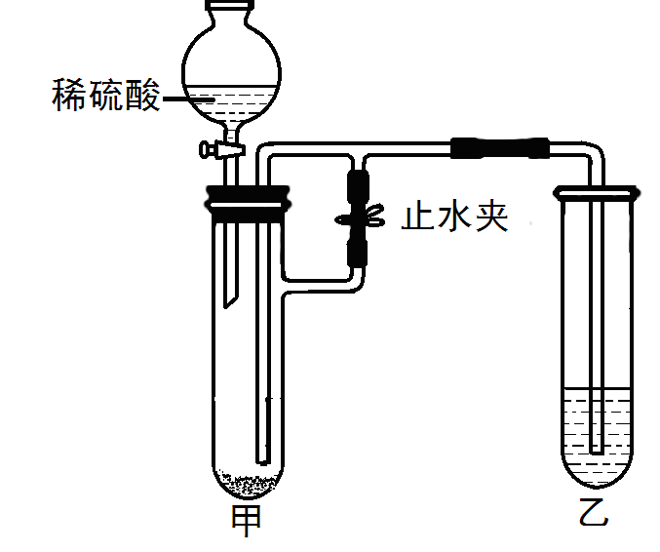
的一组试剂是
选项 | 甲中的固体 | 乙中试剂
A | KNO₃ | BaCl₂
B | Na₂CO₃ | NaOH
C | Zn | Ba(OH)₂
D | MgCO₃ | Ba(NO₃)₂

14．某兴趣小组设计实验探究碳酸钠、碳酸氢钠与盐酸反应过程中的放、吸热情况。操作步
骤为：①向试剂1中加入试剂2，搅拌、测温；②静置、测温；③再加入足量试剂3，搅拌、
测温、记录。得到了如下数据：

试剂1 | 试剂2 温度/℃ | 溶解后  温度/℃ | 静置后  温度/℃ | 试剂3 温度/℃ | 混合后  温度/℃
0.5gNa₂CO₃ | 10mL H₂O 20.0 | 23.3 | 20.0 | 10mL盐酸（20%） 20.0 | 23.7
0.5gNaHCO₃ | 10mL H₂O 20.0 | 18.5 | 20.0 | 10mL盐酸（20%） 20.0 | 20.8
则下列说法中，错误的是
A．Na₂CO₃在溶于水时，放出热量
B．NaHCO₃在溶于水时，吸收热量
C．条件相同时，NaHCO₃与HCl反应放出的热量更多
D．实验中，若同一纵列试剂的温度及所取的量不同，则实验结论的可信度降低
15．初中化学中几种常见物质之间的相互转化关系如下图所示。已知常温下B、C为气体，且B是植物进行光合作用的一种重要原料；D、F均为无色液体，都由甲、乙两种元素组成，且分子中甲、乙原子个数比依次为2:1和1:1；E为黑色固体，与稀硫酸反应得到蓝色溶液（部分反应物和生成物及反应条件已略去）。下列有关判断正确的是
A
B
C
D
F
E
A．E转变为B一定是置换反应
B．A不一定是含CO₃²⁻或HCO₃⁻ 的盐
C．D、F中相同元素的化合价一定相同
D．除去B中混有的少量C，可以将混合气体通过盛有NaOH溶液的洗气瓶
三、填空题（本题共22分）
16. (6分) 2012年5月10日伦敦奥运圣火在希腊奥林匹亚采集成功。请回答下列问题：
(1)采集圣火是在太阳光下将火炬伸向凹面镜，将其点燃。凹面镜在燃料燃烧中起到的作用 为 。火炬传递结束后，采用关闭燃气阀门的方法熄灭火炬，其中蕴含的灭火原理是 。
(2)制造火炬使用的铝合金材料具有较好的抗腐蚀性，请用化学方程式表示使其具有较好抗腐蚀性 的原因 。
(3)运动员通过食用水果和蔬菜来获取的主要营养物质是 。
(4)接送运动员的电动汽车充电时是将电能转化为 能 。
(5)维护足球场草坪，可使用含硝酸钾的营养液，硝酸钾属于 肥。
17．（3分）某学习小组在探究酸的化学性质时，做了如下图所示的两个实验：
A B
A B
稀盐酸

碳酸钠粉末 碳酸钙粉末

(1)向分别装有碳酸钠和碳酸钙粉末的试管中注入一定量的稀盐酸，两支试管内均观察到的现象是 ，固体粉末全部消失，最终形成无色溶液。写出B试管中发生反应的化学方程式： 。
实验结束后，同学们将A、B两支试管中的废液倒入同一只洁净的烧杯中，发现烧杯中的废液变浑浊。写出该反应的化学方程式： 。[来源:学科
18．（3分）由碳、氢元素组成的物质种类繁多，烷烃就是其中一类重要的物质，下表列出了某些烷烃的一些信息。
名称 | 甲烷 | 乙烷 | 丁烷 | 戊烷 | 十一烷 | 十六烷
化学式 | CH₄ | C₂H₆ | ? | C₅H₁₂ | C₁₁H₂₄ | C₁₆H₃₄
沸点/℃ | -164 | -88.6 | -0.5[来源:学科网] | 36.1 | 194.5 | 287.5
相对密度 | 0.466 | 0.572 | 0.579 | 0.626 | 0.741 | 0.774
分析上表中的信息，回答下列问题：
- 写出表中丁烷的化学式 。
- 烷烃的命名与分子中 原子个数有关。
- 依据上表，总结一条烷烃物理性质的递变规律： 。
19. (5分)实验室有三瓶化肥未贴标签，只知道它们分别是碳酸氢铵(NH₄HCO₃)、氯化铵 (NH₄C1)和尿素[CO(NH₂)₂]中的一种。为鉴别三种化肥，某同学分别取少量样品编号为A、B、C，并进行如下实验：(此处箭头表示得出实验结论)
A、B、C
Ⅰ:分别加熟石灰
研磨
无刺激性气味
有刺激性气味
A
B、C
Ⅱ:分别加足量稀盐酸
有气体放出
无气体放出
B
C

根据上述实验回答：
(1)写出三种化肥的名称：A ；B ；C 。
(2)如果实验II中B、C两种样品没有另取，对实验结果
(填“有”或“无”)影响。
(3)由实验和查阅资料可知，人们在施用铵态氮肥时，若遇到碱性物质，会使铵态氮肥转化为氨气，氨气进入大气后与雨水作用，可能形成“碱雨”。“碱雨”中碱的化学式为 。
20．（5分）如图是初中化学常见物质间的转化关系（部分反应条件和生成物已略去）。已知：
2Na+2H₂O═2NaOH+H₂↑，A是黑色固体粉末，C是一种蓝色溶液，G是不溶于稀硝酸的白色沉淀。
A
B
C
D
H
G
F
E
+Na
加热
①
②

试回答：
（1）写出C中溶质的化学式 。
（2）A物质中元素的质量比是 。
（3）写出反应①、②化学方程式，并注明反应①的基本反应类型。
反应① ，反应类型 。
反应② 。

四、简答题（本题共15分）
21．（3分）归纳总结是学习化学的重要方法，下面是某同学对有关知识的总结，请依据下列几种化合物能通过一步反应转化为含镁化合物M的转化关系填写空格：
上图中物质M属于_______（选填“单质”、“氧化物”、“酸”、“碱”或“盐”）；
氧化镁
M
硫酸
硫酸锌
①
②
③
从①～③表示的化学反应中任选一个，写出化学方程式并说明此反应的转化规律
________________________________________________________________________________
22．（5分）下图为甲、乙（均不含结晶水）两种固体物质的溶解度曲线。
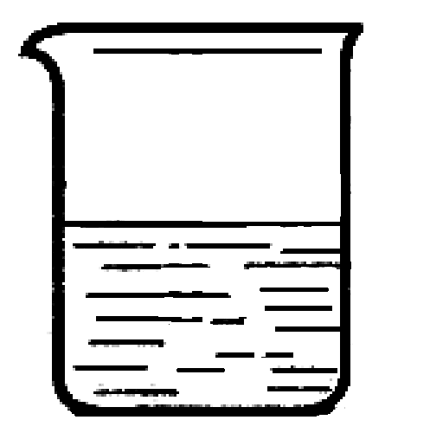
t₁
t₂
0
15
20
40
温度/℃
溶解度/g
加15 g甲
恢复到t₁℃
再加15 g甲
恢复到t₁℃
升温到t₂℃

100 g水
①
②
③
图1
图2

（1）溶解度随温度升高而增大的物质是 （填“甲”或“乙”）；t₁℃时，甲的溶解度
（填 “大于”“小于”或“等于”）乙的溶解度。
（2）某同学在t₁℃时开始进行如图2实验，得到相应的溶液①～③。
在溶液①～③中属于饱和溶液的是 （填序号）、溶质质量分数最大的是 （填序号）；
（3）在溶液③中再加入25g甲后，充分搅拌，恢复到t₂℃时，所得溶液中溶质的质量分数
为 〔精确到0.1%〕。
23．(7分)海洋是个巨大的资源宝库，利用海水可制取许多化工产品。
(1)用海水提取氯化钠，常先通过蒸发除水得到粗盐,再除去泥沙可得到精盐，精盐中仍含有少量的CaCl₂、Na₂SO₄杂质。除去精盐中的上述杂质，可先加入过量 溶液，再加入过量
的 溶液，然后再经过滤，滤掉的沉淀中含有 、 滴加适量的 、蒸发，即可得到纯净的氯化钠。
(2)从海水中提取溴常用吹出法，即用氯气(C1₂)将海水里溴化钠(NaBr)中的溴置换出来，再用空气吹出溴(Br₂)。流程示意图如下：
酸化的海水
吹出塔
吸收塔
蒸馏塔
Cl₂
空气
SO₂
H₂O
Cl₂
Br₂

①写出氯气从NaBr中置换出溴单质的化学方程式： ；该反应在pH=3的酸性条件下进行，可用 测定反应液的酸碱度。
②吹出的溴和大量空气混合在一起进入吸收塔(吸收塔中发生的反应：Br₂+SO₂+2H₂O=H₂SO₄+2HBr)。根据流程图分析，通入SO₂和水的目的是
。
五、实验题（本题共22分）
24．（10分）某研究性学习小组，从下列装置中选用部分装置组装后在实验室里制取氧气，并通过排水量来测定所收集到氧气的体积。
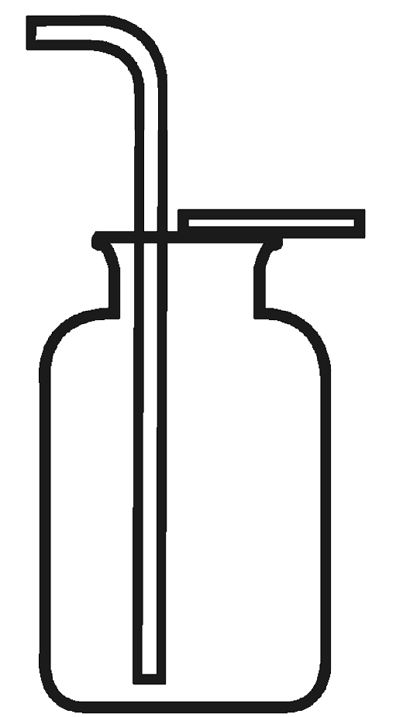
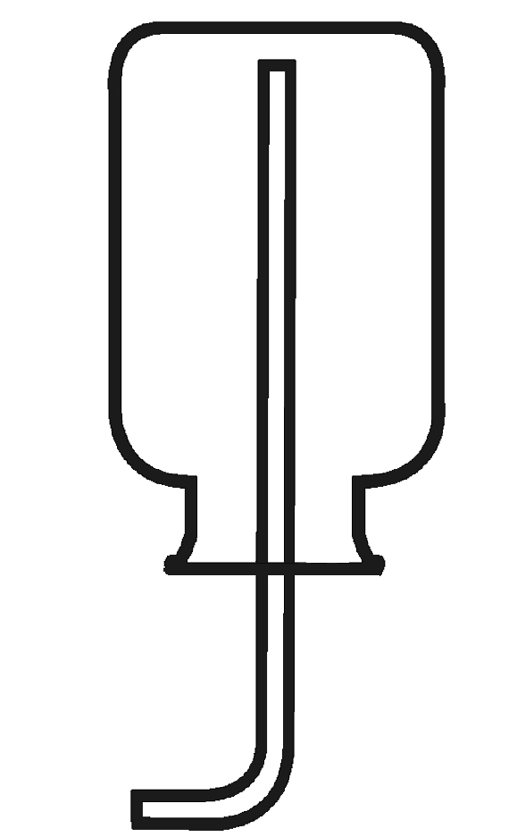
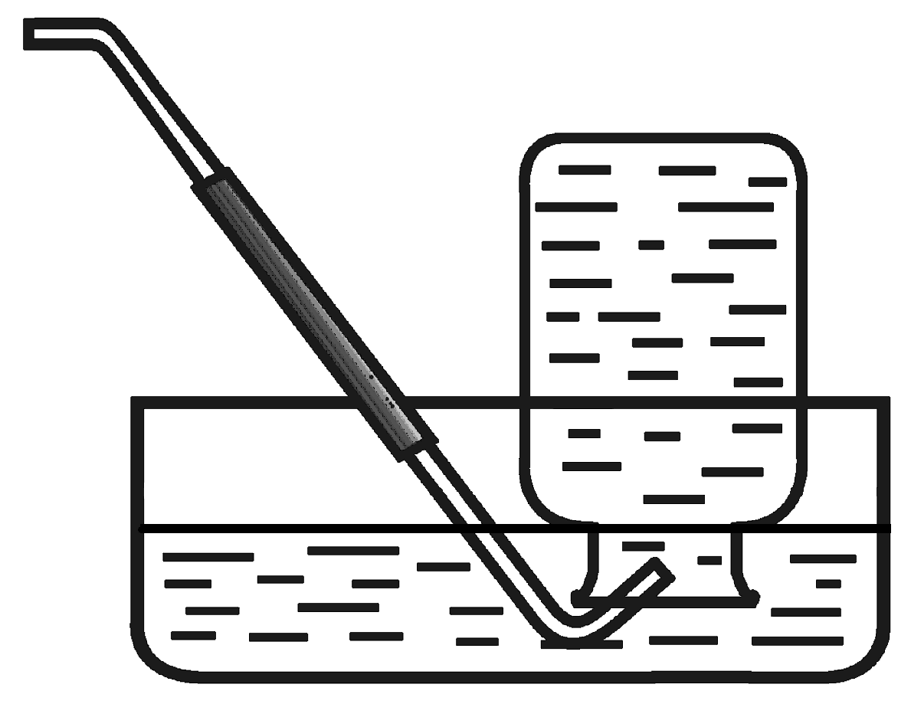
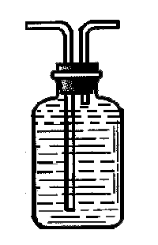
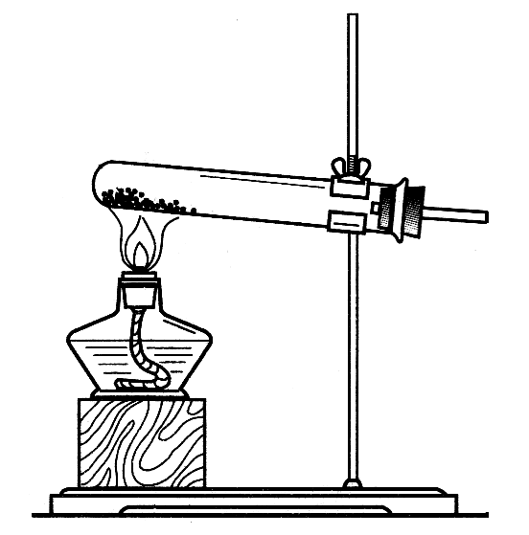
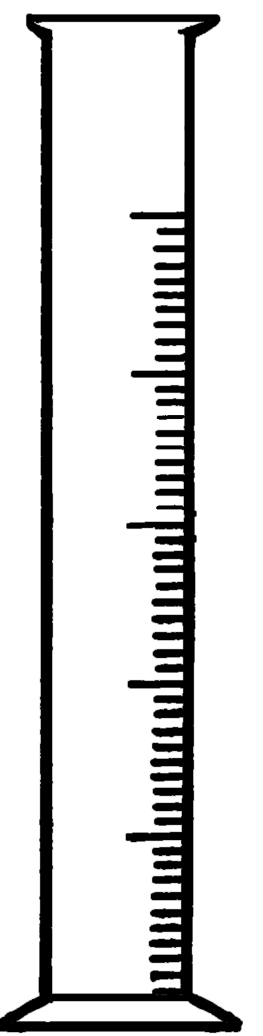
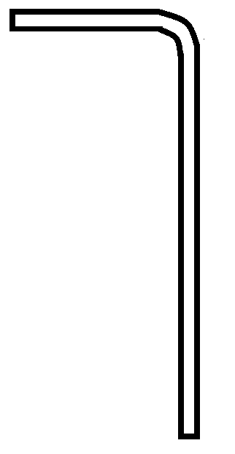
a
A B C D E F
b
c
d
e
f
g

（1）甲同学用一定质量的高锰酸钾制取氧气，反应的化学方程式为__________________，整套实验装置接口的正确连接顺序为a→_________→_________→_________。
（2）实验过程中，甲同学观察到E装置中的水变为紫红色，这是因为_________进入E装置并溶于水中的缘故。为了防止实验过程中出现上述现象，相应的改进措施是_________。
（3）实验结束，乙同学意外发现收集到的氧气体积大于理论值，为此继续进行以下实验探究：
【提出问题】出现“收集到的氧气体积大于理论值”的原因是什么？
【作出猜想】猜想Ⅰ：可能是反应生成的二氧化锰分解放出氧气；
猜想Ⅱ：可能是反应生成的锰酸钾分解放出氧气；
猜想Ⅲ：__________________。
请回答他做出猜想Ⅲ的理由是__________________。
【实验验证】
实验一：取一定质量的二氧化锰于试管中，加热一段时间，冷却后测得固体残留物的质量不变。证明猜想_________错误。
实验二：取一定质量的锰酸钾于试管中，加热一段时间__________________。综合实验一和实验二，证明猜想Ⅱ正确。
【反思拓展】实验结束后，经过讨论、交流，丙同学用下列仪器和药品又设计了一个实验方案测定空气中氧气的体积分数。
①带瓶塞的1000mL圆底烧瓶 ②电子天平（称量精确度为0.01g） ③酒精灯 ④某种较活泼的金属粉末（实验过程中需要用到的其他实验用品已省略，实验中有关物质的物理量数据为已知）
他的实验步骤是：__________________ ________________
_ 。再利用实验数据和已知数据就可换算得出空气中氧气的体积分数。
25．(12分) 甲、乙两个研究性学习小组分别制备氨气，并利用氨气的性质（氨气与灼热的氧化铜反应，生成铜、水和氮气）来验证分子中氮、氢原子个数比，设计了如下实验流程：
制备氨气
装有足量干燥剂的干燥管
装有氧化铜的硬质玻璃管
盛有足量浓
硫酸的洗气瓶
收集并测定生成氮气的体积

实验中，先用制得的氨气排尽洗气瓶前所有装置中的空气，再连接洗气瓶和气体收集装置，立即加热氧化铜。反应完成后，黑色的氧化铜转化为红色的铜。
下图A、B、C为甲、乙两小组制备氨气时可能用到的装置，D为盛有足量浓硫酸的洗气瓶。
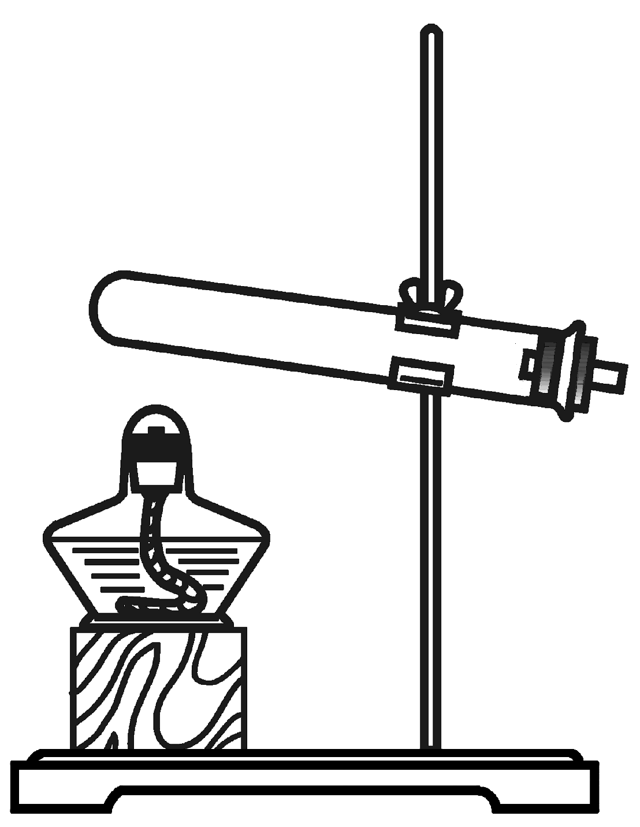
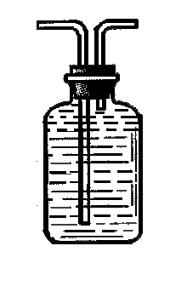
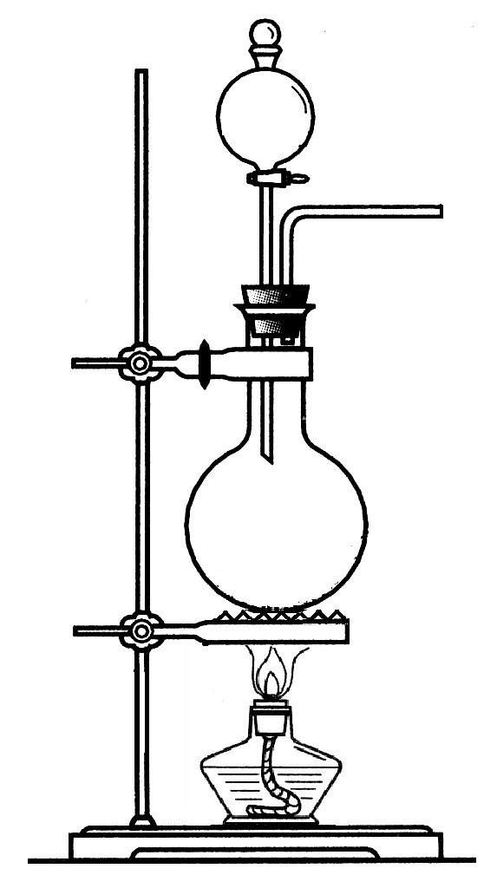
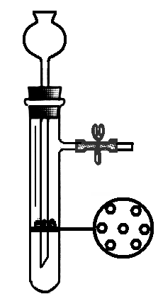
a
带孔塑料板

A B C D
甲小组测得：反应前氧化铜的质量为m₁ g、氧化铜反应后转化成的铜的质量为m₂ g；生成的氮气在标准状况下的体积 V₁ L（已知标准状况下，22.4L氮气的质量是28g）。
乙小组测得：洗气前装置D的质量m₃ g、洗气后装置后D的质量m₄ g；生成的氮气在标准状况下的体积V₂ L。
请回答下列问题：
（1）写出仪器a的名称：
（2）检查A装置气密性的具体操作方法是
。
（3）甲、乙两小组选择了不同方法制备氨气，请将实验装置的字母编号和制备原理填写在下表空格中。
 | 实验装置 | 实验药品 | 制备原理
甲小组 | A | 氢氧化钙、硫酸铵 | 反应的化学方程式为  ①
乙小组 | ② | 浓氨水、氢氧化钠

（4）甲小组用所测数据计算出氨分子中氮、氢的原子个数之比为 。
（5）乙小组用所测数据计算出氨分子中氮、氢的原子个数比小于理论值，其原因是 。 为此，乙小组在原有实验流程的基础上，在 的位置增加了一个装有足量药品的实验仪器，重新实验。根据实验前后该药品的质量变化及生成氮气的体积，也得出了合理的实验结果。该药品的名称是 。

六、计算题（本题共11分）
26．(5分)某兴趣小组为测定实验室中一瓶久置的过氧化氢溶液中溶质的质量分数，实验测得相关数据如下图所示：
+
二氧化锰
1.0 g
过氧化氢溶液68.0 g
剩余的混合物
67.4 g

至质量不再减轻

（1）剩余的混合物中二氧化锰的质量为 g，反应生成氧气的质量为 g。
（2）计算该过氧化氢溶液中溶质的质量分数。
（3）实验表明硫酸铜溶液在该反应中也能起到二氧化锰的作用。若用5.6g无水硫酸
铜代替二氧化锰进行本实验，计算完全反应后所得溶液中溶质的质量分数。（硫酸铜全部溶于水，最后结果精确到0.1%）

27.(6分) 向质量为m的 20％的氢氧化钠溶液中逐滴加入硫酸镁溶液，至恰好完全反应时，滤去沉淀，称量所得滤液总质量为3m 。
(1) 计算所加硫酸镁溶液中溶质的质量分数（最后结果精确到0.1%）；
(2）用N表示溶液中离子的数目，不同种离子用离子符号注明[如N (Na⁺）表示钠离子的数目]，请建立坐标系，绘制上述滴加过程中各种离子的数目随溶液的不断加入而变化的关系图。

2013年全国初中学生化学素质和实验能力竞赛
（天津赛区）试题参考答案
一、（每小题2分，共10分）
1 | 2 | 3 | 4 | 5
A | B | B | B | D
二、（每小题2分，共20分）
6 | 7 | 8 | 9 | 10 | 11 | 12 | 13 | 14 | 15
AD | C | BD | B | AB | C | CD | CD | C | B
三、（本题共22分）
16．（每空1分，共6分）。
（1）使温度达到燃料的着火点 隔绝氧气
（2）4Al + 3O₂ 2Al₂O₃
（3）维生素 （4）化学 （5）复合
17．（每空1分，共3分）（1）有气泡产生 CaCO₃+2HCl CaCl₂+H₂O+CO₂↑
- CaCl₂+Na₂CO₃ CaCO₃↓+2NaCl
18．（每空1分，共3分）（1）C₄H₁₀ （2）碳
（3）随着分子中碳原子数的递增，烷烃的沸点逐渐升高（或答:随着分子中碳原子数的递增，烷烃的相对密度逐渐增大）
19. （每空1分，共5分）（1）尿素 碳酸氢铵 氯化铵
（2） 无 （3）NH₃·H₂O
20．（每空1分，共5分）
（1）CuSO₄
（2）铜:氧 = 4:1
△
（3）Cu(OH)₂ CuO+H₂O 分解反应
Na₂SO₄+BaCl₂=BaSO₄↓+2NaCl（其他合理答案均给分)

四、（本题共15分）
21．（每空1分，共3分）盐 H₂SO₄ + MgO MgSO₄ +H₂O 碱性氧化物与酸反应，生成盐和水（其他合理答案均给分）
22．（每空1分，共5分）（1）甲 等于 （2）② ③ （3）28.6%。
23. （每空1分，共7分）(1) BaCl₂ Na₂CO₃ BaSO₄、BaCO₃ 和CaCO₃ 盐酸
(2)①Cl₂+2NaBr=2NaCl+Br₂ pH试纸 ②使Br₂转化为HBr
五、（本题共22分）
24．（10分）
△
（1）2KMnO₄ K₂MnO₄＋MnO₂＋O₂↑ (1分) f → e → g (1分)（2）高锰酸钾粉末 (1分)
在试管口内放棉花团(1分)
（3）【作出猜想】可能是锰酸钾和二氧化锰均被分解放出氧气(1分) 锰酸钾和二氧化锰都含有氧元素(1分)
【实验验证】Ⅰ和Ⅲ(1分) 冷却后测得固体残留物的质量较原固体减少(1分)
【反思拓展】先用电子天平称出稍过量的金属粉末的质量；再把金属粉末在带瓶塞的1000mL的圆底烧瓶中灼烧，至氧气完全反应；再称量反应后圆底烧杯中固体物质的质量(2分)

25. (共12分)
（1）长颈漏斗 (1分)
（2）连接导管，将导管插入水中，用手紧握试管，导管口有气泡产生；松开手后，导管内有水回流并形成一段稳定的水柱 （2分）
△
（3）①(NH₄)₂SO₄+Ca(OH)₂ 2NH₃↑+2H₂O+CaSO₄(2分) ② B (1分)
（4）5V₁︰7（m₁-m₂）（2分）；
（5）洗气瓶D中的浓硫酸不但吸收了反应生成的水,还吸收了未反应的氨气，从而使计算的氢的量偏高（2分） 洗气瓶D前（1分）
碱石灰（或答:无水硫酸铜、氢氧化钠、氧化钙等）（1分）
六、（共11分）
26．(5分) (1)1.0 1.6 （每空1分，共2分）
（2）设: 过氧化氢溶液68.0 g中含有过氧化氢的质量为x。
MnO₂
2H₂O₂ 2H₂O + O₂↑

68 32
x 1.6g
68：32 = x ：1.6g
x = 3.4g （1分）
过氧化氢溶液中溶质的质量分数= 3.4g/68.0g ×100% = 5 % (1分)
答:略
（3）完全反应后所得硫酸铜溶液中溶质的质量分数= 5.6g / (67.4g－1.0g + 5.6g) ×100%
= 7.8% （1分）
答:略
27．(6分）（1）解：设参加反应的MgSO₄的质量为x，生成Mg (OH)₂沉淀的质量为y。
2NaOH＋MgSO₄ = Na₂SO₄＋Mg (OH)₂↓
80 120 58
m×20% x y
解得： x = 0.3 m y= 0.145 m (2分）
由 m +MgSO₄溶液的质量= 3m+ 0.145m
知 MgSO₄溶液的质量= 2.145m
所以 MgSO₄溶液中MgSO₄的质量分数＝0.3 m /2.145m × 100%＝14.0% (2分）
(2)[注：图中应反映出恰好完成反应后，N(Na⁺)：N(SO₄²⁻)= 2：1]
N(Na⁺)

N(SO4₂⁻⁾

N(OH-⁾

所加硫酸镁溶液的量
N

（2分）

